Министерство науки и высшего образования Российской Федерации
ФГАОУ ВО «Севастопольский государственный университет»

Институт информационных технологий
и управления в технических системах

ЛАБОРАТОРНОЕ ЗАНЯТИЕ №1
«АНАЛИЗ ПРЕДМЕТНОЙ ОБЛАСТИ И ПОСТРОЕНИЕ АНАЛИТИЕСКИХ ДИАГРАММ ДЛЯ РЕАЛИЗАЦИИ АРХИТЕКТУРЫ ПРОДУКТА»
по дисциплине «Технология создания программных продуктов»

для студентов всех форм обучения направления подготовки:
09.03.02 – «Информационные системы и технологии»,
09.03.03 – «Прикладная информатика»
Тема: КОРПОРАТИВНАЯ БИБЛИОТЕКА

Выполнила: ст.гр. Ит/б-22-5-о
Богданова С.Д.
Проверил: доцент ИС
Строганов В.А.

Севастополь, 2024
- ЦЕЛЬ РАБОТЫ

Изучить, проанализировать выбранную предметную область, построить диаграммы в качестве первых шагов по проектированию архитектуры приложения «Корпоративная библиотека». В ходе работы изучить Visual Paradigm for UML –профессиональный инструмент работы с UML, который поддерживает весь рабочий цикл программы – анализ ориентированный на объекты, ориентированный на объекты.

- ПОСТАНОВКА ЗАДАЧИ

Вы являетесь программистом в электронной корпоративной библиотеке. Ваша библиотека выдаёт напрокат бизнес-литературу. В библиотеке будут собраны стандарты и технологии работы компании (например, документация программных библиотек). БД является хранилищем корпоративных знаний и наработок, которые делаются сотрудниками компании в ходе решения каких-то бизнес-задач или процессов. Такой опыт будет архивироваться как наследие компании. Вашей задачей является разработка информационной системы, обеспечивающей отслеживание электронной системы учёта выдачи книг, электронной системы литературного клуба, отслеживание менеджером частоты чтения книг для пополнения библиотечного фонда.
У каждой книги, выдаваемой в прокат, есть название, автор, жанр. В библиотеку обращаются читатели. Все читатели регистрируются в приложении, которое содержит стандартные анкетные данные (фамилия, имя, отчество, адрес, телефон). Каждый читатель может обращаться в библиотеку-приложение неограниченное количество раз. Все обращения читателей фиксируются, при этом по каждому факту выдачи книги запоминаются дата выдачи и ожидаемая дата возврата. Предполагается, что любой читатель имеет возможность брать неограниченное количество книг за любой промежуток времени. Количество взятых книг может быть ограничено лишь количеством имеющихся в наличии экземпляров. При возвращении книги в библиотеку информация не удаляется из базы данных, впоследствии эта информация используется в отчётах.
Имеется возможность добавлять и списывать книги, записывать и выписывать читателей-сотрудников, изменять информацию о книге или о читателе.
Необходимо добавить систему штрафов за вред, нанесенный книге и за просроченную сдачу книги.

- ХОД РАБОТЫ

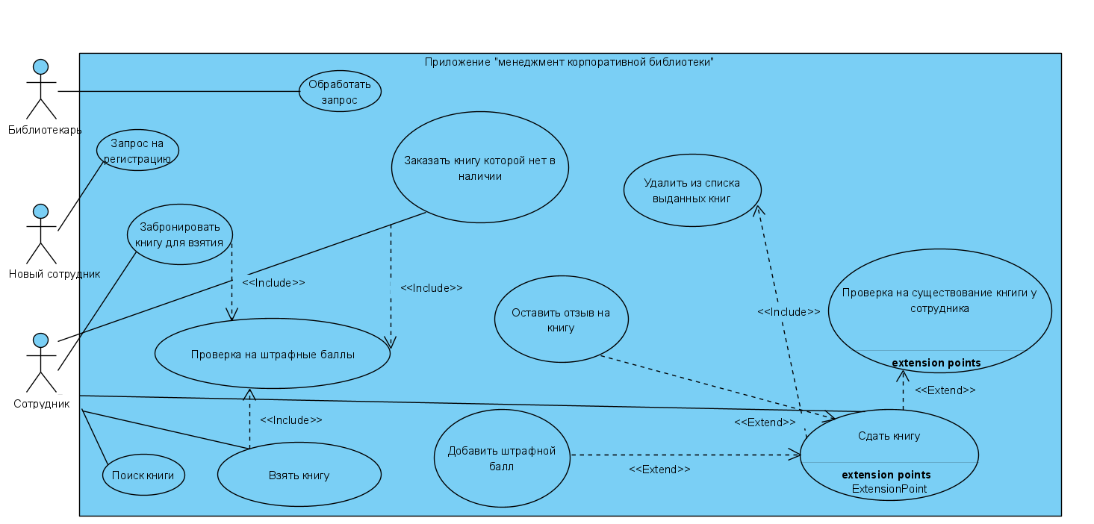

Вывод:
Была создана диаграмма прецендентов.

